

**编译原理实验课程报告**

**题目：MiniC语言编译器设计与实现**

班 级 信安1805

姓 名 李泽伟

学 号 U201810470

指导教师 刘铭老师

报告日期 2020.11.20

网络空间安全学院

**要 求**

1、报告本人独立完成，内容真实，如发现抄袭，成绩无效；如果引用查阅的资料，需将资料出处列入参考文献，其格式请按华中科技大学本科毕业论文规范，并在正文中标注参考文献序号；

2、按编译原理实验内容，应包含：语言的文法、语言的词法及语法分析、语义分析、中间代码生成、目标代码生成；

3、应说明编译器编写调试时的系统环境、各编译器部分主要采用的设计思路、关键过程、设计的结果（主要源码文件功能、数据结构、函数说明）；同时，对设计实现中遇到的问题、解决过程进行记录和小节；并对完成的编译器过程进行总结，明确指出其优点、不足；

4、评分标准：4个主要实验环节按任务书要求完成；采用的方法合适、设计合理；能体出分析问题、灵活运用知识解决实际问题的能力；报告条理清晰、语句通顺、格式规范；

|  |  |  |  |  |  |
| --- | --- | --- | --- | --- | --- |
| **格式**  **规范** | **词法**  **语法** | **语义**  **分析** | **中间**  **代码** | **目标**  **代码** | **总分** |
| **20** | **30** | **30** | **10** | **10** | **100** |
|  |  |  |  |  |  |

**目 录**

1 选题背景 1

1.1 总体任务 1

1.2 目标 1

1.3 主要技术 1

2 实验一 词法分析和语法分析 2

2.1 语法的文法描述 2

2.2 词法的文法描述 3

2.3 语法分析器设计 3

2.4 词法分析器设计 7

2.5 词法及语法分析器运行截图 8

2.6 小结 12

3 实验二 语义分析 13

3.1 语义子程序描述 13

3.2 符号表的设计 13

3.3 语义错误类型定义 14

3.4 语义分析实现技术 15

3.5 语义分析结果 17

3.6小结 1

4 实验三 中间代码生成 3

4.1 中间代码格式定义 3

4.2 中间代码生成规则定义 3

4.3 中间代码生成过程 5

4.4 代码优化（可选） 7

4.5 中间代码生成结果 7

4.6 小结 11

5 实验四 目标代码生成 12

5.1 指令集选择 12

5.2 寄存器分配算法 12

5.3 目标代码生成算法 12

5.4 目标代码生成结果 12

5.5 目标代码运行结果 12

5.6 小结 12

6 总结 13

参考文献 14

1 选题背景

1.1 总体任务

根据密码学编程时的某个函数（例如计算最大公约数函数）需要完成的程序功能，运用编译原理课程中的知识，设计一个类C语言程序设计语言相应的词法及语法，并实现该语言的编译器，将源码翻译为能在模拟器上运行的目标代码。

1.2 目标

通过资料查阅、分析设计、编程实现等步骤，逐步培养学生解决工程问题的能力，提高独立思考、灵活运用理论知识以解决实际问题的能力；

通过构造简化编译器的过程，了解编译器各部分的理论知识，找出理论与实践中的差异；灵活运用第三方工具协助解决工程问题；综合运用数据结构、算法、汇编语言、C语言编程等前序课程的知识和技能。

1.3 主要技术

采用的具体开发环境、运行环境、完成编译器设计及实现中的关键技术；

2 实验一 词法分析和语法分析

实验一任务：

1、完成语言的语法描述和单词描述；完成语法规则、词法规则定义；

2、构造语法分析程序、词法分析程序；完成抽象语法树AST的设计；

3、构造合适的源程序样例，参考文献[1]1.1.6必做内容；

4、将样例作为编译程序输入，输出其对应的抽象语法树；

5、根据参考文献[1]，完成错误提示功能。

2.1 语法的文法描述

语法分析分为三个部分：声明部分，辅助定义部分，规则部分。

声明部分

其中:%{到%}间的声明部分内容包含语法分析中需要的头文件包含，宏定义和全局变量的定义等，这部分会直接被复制到语法分析的C语言源程序中。

辅助定义部分

在实验中要用到的几个主要内容有:

（1）语义值的类型定义，mini-c的文法中，有终结符，同时也有非终结符，每个符号(终结符和非终结符）都会有一个属性值，这个值的类型默认为整型。实际运用中，值得类型会有些差异，如ID的属性值类型是一个字符串，INT的属性值类型是整型。在语法分析时，需要建立抽象语法树，这时ExtDefList的属性值类型会是树结点（结构类型）的指针。这样各种符号就会对应不同类型，这时可以用联合将这多种类型统一起来:%union

(2）终结符定义，在Flex和Bison联合使用时，需要在parser.y中的%token后面罗列出所有终结符(单词)的种类码标识符。

(3）非终结符的属性值类型说明，对于非终结符，如果需要完成语义计算时，会涉及到非终结符的属性值类型，这个类型来源于（1)中联合的某个成员，可使用格式:%type <union的成员名>非终结符。

(4）优先级与结合性定义。对Bison文件进行翻译，得到语法分析分析程序的源程序时，通常会出现报错，大部分是移进和归约(shift/reduce)，归约和归约(reduce /reduce)的冲突类的错误。为了改正这些错误，需要了解到底什么地方发生错误，这是，需要在翻译命令中，加上一个参数-v，即命令为:: bison -d -v parser.y这时，会生成一个文件parser.output。打开该文件，开始几行说明(LALR（1）分析法）哪几个状态有多少个冲突项，再根据这个说明中的状态序号去查看对应的状态进行分析、解决错误。

规则部分

使用Bison采用的是LR分析法，需要在每条规则后给出相应的语义动作。例如对规则:Exp →Exp =Exp，在parser.y中为:

Exp: Exp ASSIGNOP Exp {$S=mknode(ASSIGNOP,$1,$3,NULL,yylineno); }

同时在使用Bison的过程中，要完成报错和容错，使用Bison得到的语法分析程序，对mini-c程序进行编译时，一旦有语法错误，需要准确、及时的报错，这个由yyerror函数负责完成，需要补充的就是错误定位，在源程序的哪一行、哪—列有错。

2.2 词法的文法描述

词法分析分为三个部分：定义部分，规则部分，用户子程序定义部分。

第一个部分为定义部分，其中可以有一个%{到%}的区间部分，主要包含c语言的一些宏定义，如文件包含、宏名定义，以及一些变量和类型的定义和声明。会直接被复制到词法分析器源程序lex.yy.c中。%{到%}之外的部分是一些正规式宏名的定义，这些宏名在后面的规则部分会用到。

第二个部分为规则部分，一条规则的组成为:

正规表达式 动作

表示词法分析器一旦识别出正规表达式所对应的单词，就执行动作所对应的操作，返回单词的种类码。在这里可写代码显示（种类编码，单词的自身值），观察词法分析每次识别出来的单词，作为实验检查的依据。

词法分析器识别出一个单词后，将该单词对应的字符串保存在yytext中，其长度为yyleng,

第三个部分为用户子程序部分，这部分代码会原封不动的被复制到词法分析器源程序lex.yy.c中。

高级语言的词法分析器，需要识别的单词有五类:关键字（保留字)、运算符、界符、常量和标识符。依据mini-c语言的定义，在此给出各单词的种类码和相应符号说明:

INT→整型常量

FLOAT→浮点型常量

ID→标识符

ASSIGNOP→=

RELOP→>|>=|<|<=|==| !=

PLUS→+

MINUS→ -

STAR →*

DIV→/

AND →&&

OR→ⅡlNOT →!

TYPE →int | float

RETURN →return

IF→if

ELSE →else

WHILE → while

SEMI →﹔

COMMA →,

SEMI→﹔

LP→(

RP→)

LC→{

RC→}

2.3 语法分析器设计

语法的文法描述对应着的是文件parser.y的内容。

1).声明部分

声明部分，首先union部分是将各种符号对应的不同类型联合存放的地方，可以用联合将这多种类型统一起来：其中除了老师提供的int和float类型的变量，还加入了自己命名的变量type_gowhere[100]，其为自己定义的标识符，具体功能下文会提到。

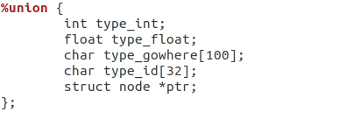

图1-1 union定义

接着用%type来指定非终结符的语义值类型，用<>选择union中某个类型，后面列出同类型的非终结符。

以%type <ptr> Program ExtDefList为例子，此语句意思为：非终结符ExtDefList属性值的类型对应联合中成员ptr的类型，在本实验中对应一个树结点的指针。类似的，还有自己添加的功能gowhere，对应着union的type_gowhere。

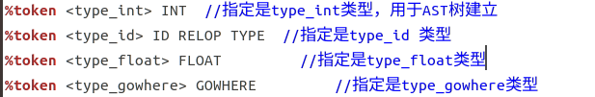

图1-2 token定义

接着定义运算符符号的优先级与结合性：其中YH为自己添加的功能，表示异或。

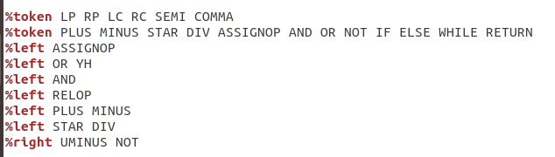

图1-3 运算符符号定义

2).语法规则部分

接下来就是语法树的部分，大部分和指导书的一致，下面具体说明自己添加的功能部分：

（1）在文法生成到TYPE的时候，原来的程序是仅对int和float类型进行判断，若不是int则是float类型，由于只添加一个自定义变量gowhere，故类似的添加语句：

!strcmp($1,"gowhere")?GOWHERE:FLOAT



图1-4 自定义变量gowhere定义

（2）在文法推导到EXP的时候添加自己定义的异或符号YH，并建立四元组节点，将“YH”放入新建立节点的type_id中。



图1-5 自定义运算符YH创建节点

同时在推导到类型符的时候，同样添加自定义的gowhere标识符。



图1-6 自定义变量gowhere创建节点

Exp:Exp YH Exp {$$=mknode(YH,$1,$3,NULL,yylineno); strcpy($$->type_id,"YH");}

规则后面{}中的是当完成归约时要执行的语义动作。规则左部的Exp的属性值用$$表示，右部有2个Exp，位置序号分别是1和3，其属性值分别用$1和$3表示。

3）用户函数部分

此处与实验模板一致。

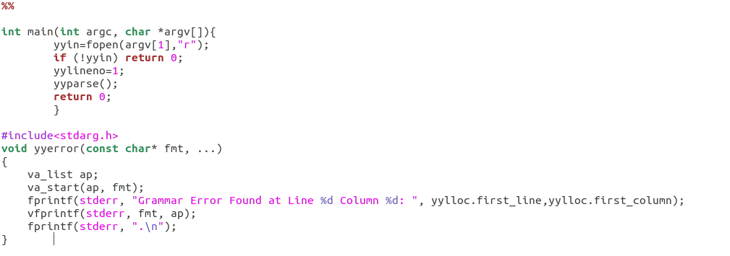

图1-7 用户函数部分

其中yyerror函数会在语法分析程序中每发现一个语法错误时被调用，其默认参数为“syntax error“。默认情况下yyerror智慧将传入的字符串参数打印到标准错误输出上，而自己也可以重新定义这个函数，从而使它打印一些别的内容。

4）抽象语法树节点的建立

在语法分析阶段，要生成建立抽象语法树AST。抽象语法树将词法分析之后生成的单词元素都按照一定的规则组装起来，再利用树的的结构表示出文件中各语法元素的关系。

首先是AST树结点的定义，大部分与模板一致，以下只列出自己定义的部分：

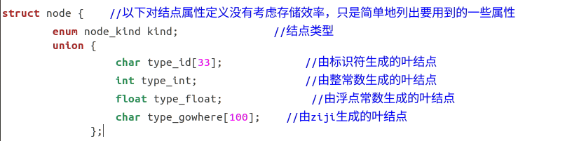

图1-8 node部分

将gowhere的生成的叶结点加入node结构，以便后期调用的时候可以存储gowhere标识符的内容，要注意的是由于只分配了100的大小，故此表示符的长度最大只有100。

其他的部分和模板一致，故不过多赘述。

5）显示抽象语法树

抽象语法树的遍历是树的先序遍历，将遍历的结果输出，对不同的节点输出结果不一样。

首先看mknode函数：

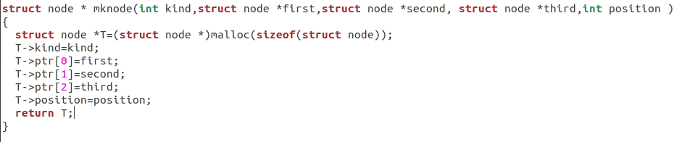

图1-9 抽象语法树部分

我们知道，本次实验的语法树建立的四元组，ptr数组的三个值分别指代着kind确定的子树，Position代表着语法单位所在位置行号。Kind表示存放的结点类型。

我们在下面的case处添加我们自己定义的GOWHERE标识符：



图1-10 case添加gowhere部分

同时由于YH（异或）与or等类型一样，是左连接的运算符，故在其中添加case YH，如下图所示：

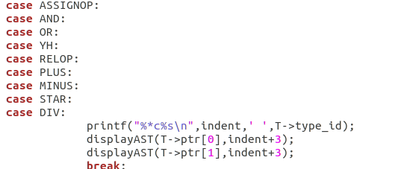

图1-11 case添加YH部分

2.4 词法分析器设计

使用flex工具编写lex.l文件，对指定的高级语言程序进行词法分析。

1)定义部分

根据实验参考书籍《编译原理实践与指导教程》、《Flex&Bison》，我们将语法单元定位的宏YY_USER_ACTION补全，如下图所示：

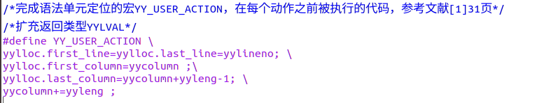

图2-1 YY_USER_ACTION补全

定义表示，在每一次用户动作后的执行如下语句：将yylineno赋予yylloc.first_line，yylloc.last_line，表示现在在的行数，将行数的具体位置赋予yylloc.first_column，将长度加一。

接着添加自己定义的功能到YYLVAVL，此处要与头文件中的一致：

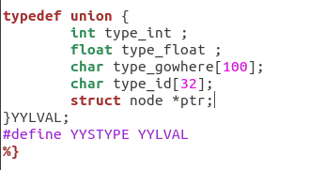

图2-1 node补全

2）规则部分

添加自己定义功能gowhere：以~~开头的字符串：

{gowhere} {strcpy(yylval.type_gowhere, yytext); return GOWHERE;}

匹配到后的功能：

"gowhere" {strcpy(yylval.type_id, yytext);return TYPE;}

异或符号（YH）^：

"^" {return YH;}

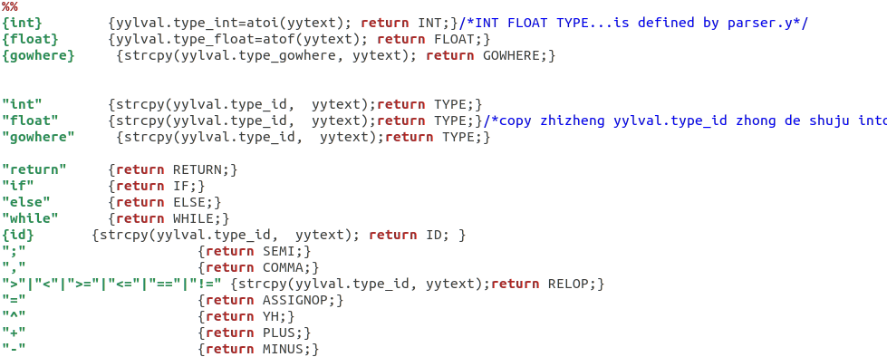

图2-3 规则自定义补全

补全注释以及错误提示：

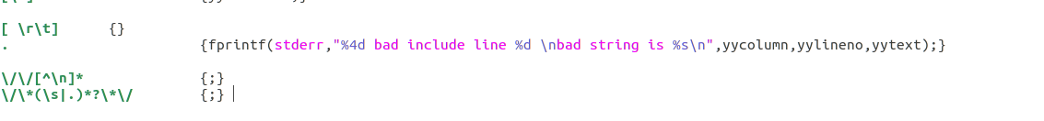

图2-4 注释补全

3）用户自定义代码部分

这部分代码会被原封不动的拷贝到lex.yy.c中，以方便用户自定义所需要执行的函数（包括之前的main函数）。如果用户想要对这部分用到的变量、函数或者头文件进行声明，可以前面的定义部分（即Flex源代码文件的第一部分）之前使用“%{“和”%}“符号将要声明的内容添加进去。被”%{“和”%}“所包围的内容也会被一并拷贝到lex.yy.c的最前面。

由于共同中,main冲突不能用了，故删除。

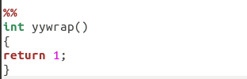

图2-5 函数补全

2.5 词法及语法分析器运行截图

(1)测试样例一代码

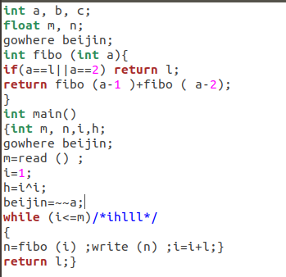

图3-1 测试代码

可以看到自己添加的gowhere标识符号成功运行，YH异或运算成功识别。

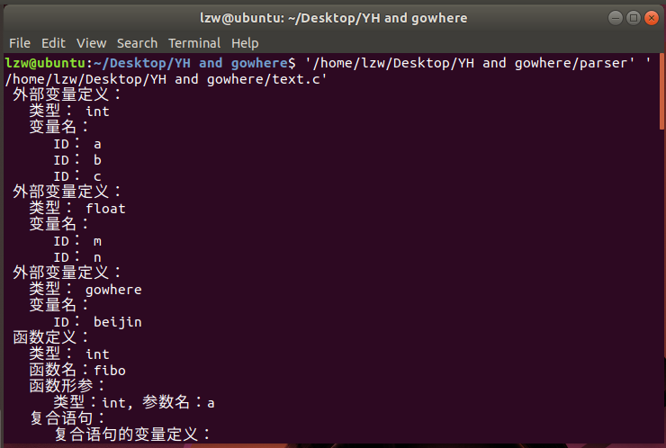

图3-2 运行截图

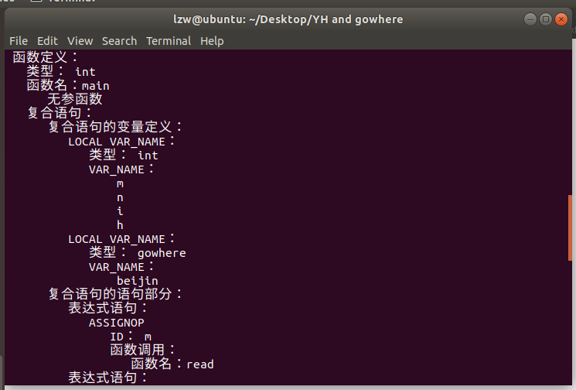

图3-2 运行截图

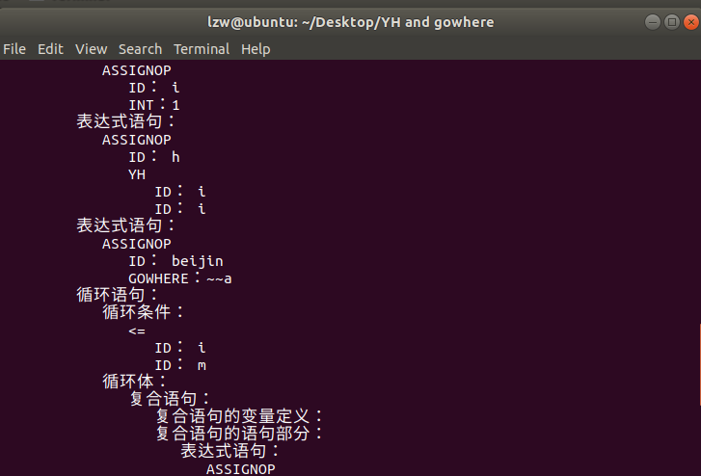

图3-3 运行截图

注释代码成功去除：

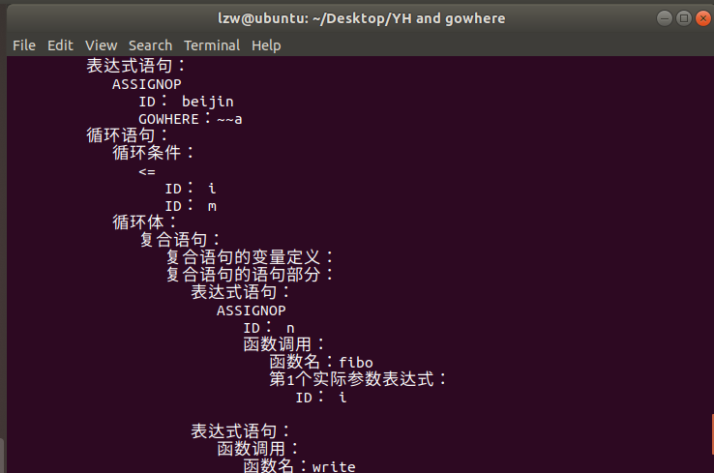

图3-4 运行截图

（2）测试样例二代码：

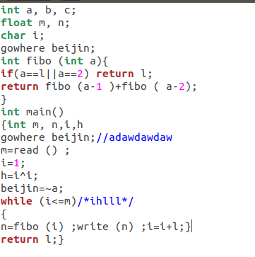

图3-5 错误代码截图

代码中有两处错误：1.main函数中确实分号结束。3.beijin的赋值出现问题。

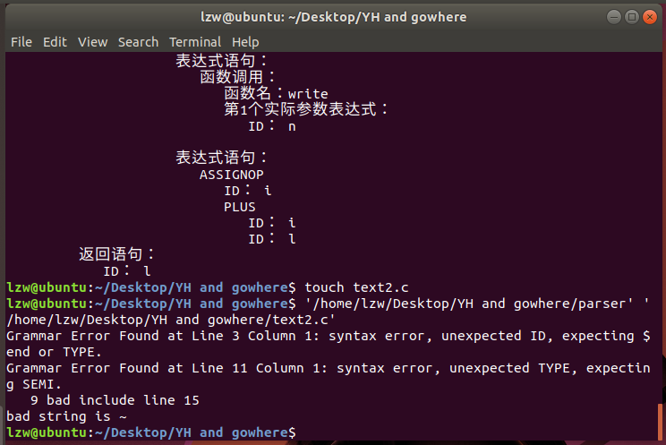

图3-6 错误代码运行截图

2.6 小结

第一次做编译实验，其实完全是茫然的。完全不知道要做些什么，也不清楚如何去查找自己需要学习的东西。并且做的东西跟理论课关系好像不是很大，最主要的语法建立过程好像已经被省略掉了。剩下得东西也很迷惑。

后来通过对书本的学习，以及在网上查询相关的原理实现，结合老师给的代码，逐渐懂得了如何去实现老师给的代码，但一开始学到的东西很少，毕竟大多数都是老师给好得，于是我决定要自己添加一些功能，通过自己得添加功能，才能对整个系统体系有更清楚的了解与学习。明白了如何通过bison和flex进行编译与自动实现链接。

我在做实验的过程中，渐渐明白了词法分析与语法分析的实际步骤，的确，要想理解词法分析与语法分析，做实验是一个非常好的方法。但是个人认为老师在第一次实验时应该多有一些引导，不论是资料还是提示，我们查找资料和思考的时间真的占用很多时间。

通过自己添加关键字gowhere和运算符YH，我对于flex和bison的运行、编写方式都有了更多的理解。语法规则先是遵循原有的，后来在原有的基础上能够识别后加上了关键字gowhere、运算符YH等其它运算。

在写程序的过程中，遇到了很多错误，也吸取了很多教训，最后还是把自己想做的功能实现出来，还是学到了很多。

3 实验二 语义分析

实验二任务：

1. 设计符号表存储结构；
2. 修改语法分析程序中的语义子程序，增加合适的语义信息，填写符号表信息；
3. 根据符号表信息，能完成静态语义检查，并对样例程序进行分析，识别语义错误；参考文献[1]2.1.6必做样例；
4. 可以根据需要输出符号表信息，其中包含符号的类型、作用域层次等信息。

3.1 语义子程序描述

对源程序样例进行词法和语法分析，对正确的源程序，建立了抽象语法树 AST，在此基础上完成对源程序的语义分析。要完成的任务如下：

1. 用不同的样例覆盖语法规则，进行语义分析，遍历对应的 AST 树，发现 语义的错误并输出到屏幕上。
2. 通过AST算法，对实现递归下降法的算法  
   递归下降分析法是一种自顶向下的分析方法，文法的每个非终结符对应一个递归过程（函数）。分析过程就是从文法开始符出发执行一组递归过程（函数），这样向下推导直到推出句子；或者说从根节点出发，自顶向下为输入串寻找一个最左匹配序列，建立一棵语法树。
3. 建立符号表，并在合适的分析位置上进行输出符号表。
4. 对预估问题的结论，对错误代码进行纠正，位于每一个对错误的代码进行纠正，在每一个子程序的节点进行代码检测，如果满足输出的条件，就输出输错符号，并同时退出程序

3.2 符号表的设计

在编译过程中，编译器使用符号表来记录源程序中各种名字的特性信息。在语法分析时构建语法分析树的同时构建符号表，符号表的建立主要是方便进行类 型检查等分析，符号表记录的是源程序的符号信息。所谓“名字”包括：程序名、 过程名、函数名、用户定义类型名、变量名、常量名、枚举值名、标号名等，所 谓“特性信息”包括：上述名字的种类、 具体类型、维数（如果语言支持数组）、 函数参数个数、常量数值及目标地址（存储单元偏移地址）等。

源程序中的每个标识符在符号表中有1个条目，一般由两部分组成:名字栏和信息栏。

如果一个语言对标识符的最大长度有限制，可设计名字栏的域大小为最大长度来容纳整个标识符;若该语言对标识符最大长度无限制或最大长度较大(如: 32，为节省存储空间，可另用一个字符数组存储标只符，在名字栏域中存储其起始地址和长度(字符个数)。

源程序中的标识符种类繁多，不同种类的标识符所需要存储的信息不同。如:变量需存储其类型、存储地址等，数组应存储其数组维数nm数组元素类型T各维元素个数d、起始地址 base等，指针应存储其指向对象类型的位置，函数应存储其参数及类型、返回值类型等……

源程序中的说明将标识符与具有某种类型属性的数据对象相关联。同一个标识符在不同程序位置被说明时代表不同的数据对象。当出现对一个标识符的引用时，需符号表采用顺序表进行管理，用单表实现，用一个符号栈老表示在当前作用域内的符号，每当有一个新的符号出现，则将新的符号以及对应的属性压入符号栈中。当作用域结束之后就将退栈。

符号表定义如下：

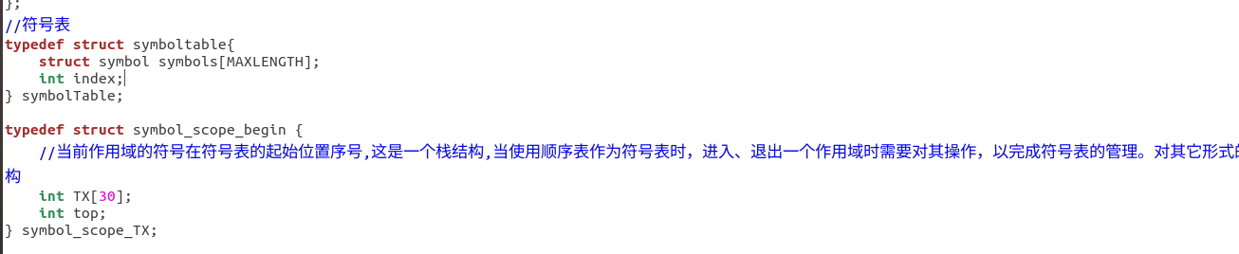

图3-1 函数补全

其中 symbol 的结构为：

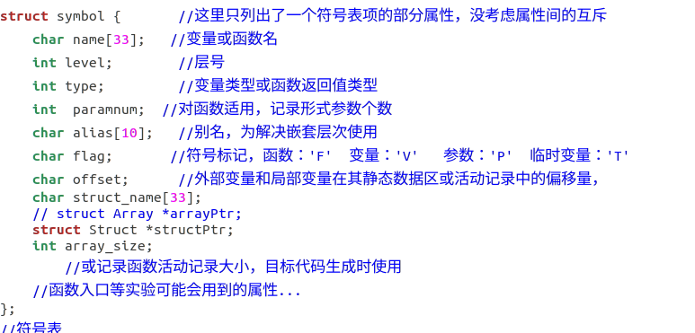

图3-2 函数补全

3.3 语义错误类型定义

编程是很困难的，而且有很多办法犯错误。误差一般可分为两类：语法错误和语义错误（逻辑错误），此处讨论程序结构不符合语法（包括词法）规则的错误。例如：

A[x, y := 3,1416 + T (T + H)有三处错误：

* A[x, y：中括号未闭合，缺少右中括号
* 3,1416：小数点写成了逗号
* T (T + H)：缺少一个算术运算符

由于错误的种类太多，无法一一实现，故本次实验仅完成部分典型错误的鉴别。如下所示：

（1）使用未定义的变量；

（2）调用未定义或未声明的函数；

（3）在同一作用域，名称的重复定义（如变量名、函数名、结构类型名以及结构体成员名等）。为更清楚说明语义错误，这里也可以拆分成几种类型的错误，如变量重复定义、函数重复定义、结构体成员名重复等；

（4）对非函数名采用函数调用形式；

（5）对函数名采用非函数调用形式访问；

（6）函数调用时参数个数不匹配，如实参表达式个数太多、或实参表达式个数太少；

（7）函数调用时实参和形参类型不匹配；

（8）对非数组变量采用下标变量的形式访问；

（9）数组变量的下标不是整型表达式；

（10）对非结构变量采用成员选择运算符“.”；

（11）结构成员不存在；

（12）赋值号左边不是左值表达式；

（13）对非左值表达式进行自增、自减运算；

（14）对结构体变量进行自增、自减运算；

（15）类型不匹配。如数组名与结构变量名间的运算，需要指出类型不匹配错误；有些需要根据定义的语言的语义自行进行界定，比如：32+'A'，10*12.3，如果使用强类型规则，则需要报错，如果按C语言的弱类型规则，则是允许这类运算的，但需要在后续阶段需要进行类型转换，类型统一后再进行对应运算；

（16）函数返回值类型与函数定义的返回值类型不匹配；

（17）函数没有返回语句（当函数返回值类型不是void时）；

3.4 语义分析实现技术

在语义分析中，构造了函数 semantic_Analysis 来进行语义分析，采用堆的结构，进行深度优先遍历，完成对每一个模块的分析，同时进行出错检测，若出现错误就跳过，同时输出错误代码地址以及错误原因。

其代码描述如下：其中对数组的定义：

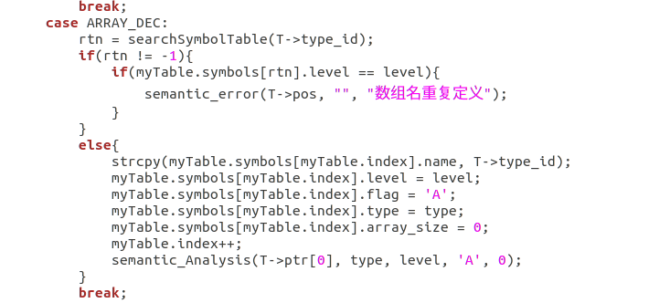

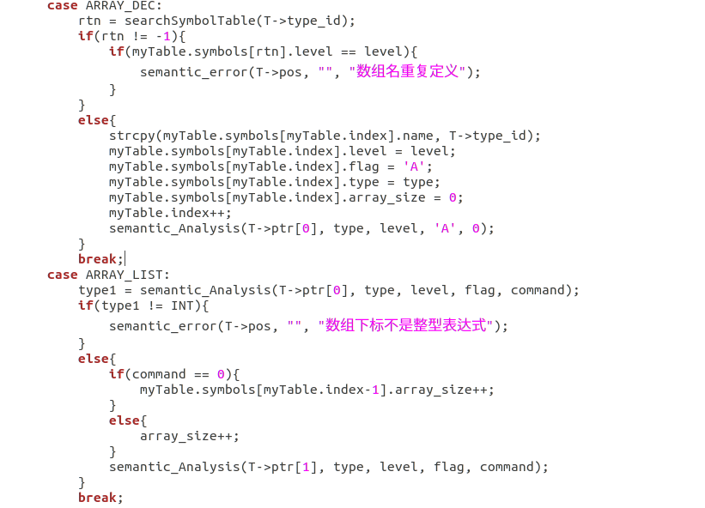

图3-3 符号表的判断以及出错检测

对数组的出错判断：

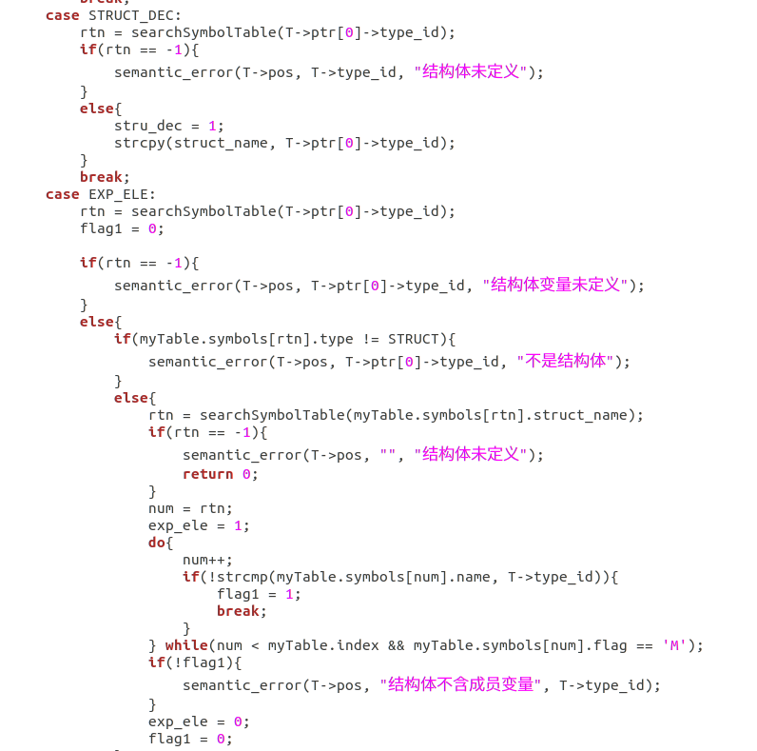

以及自己添加的一个自定义的类型gowhere

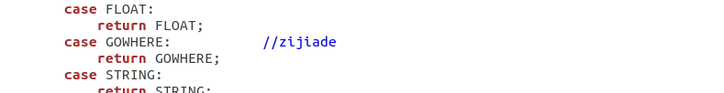

3.5 语义分析结果

语义分析的源文件为 test2.c，其内容如下：

// 函数参数与局部变量重复 V

// 赋值表达式不是左值 V

// 返回值类型错误 V

int f2(int a,int b)

{

gowhere h1;

int a,b;

a+b=10;

(a+b)++;

++a++;

return 12.3;

}

// break不在循环语句中

// continue不再循环语句中

int f3()

{

int a,b;

if (a-12.3)

continue;

else

break;

while ( a || f3())

{

while (1)

break;

continue;

}

for(a=1;a>0 && f3()>0;a++)

if (a+b==0.0)

break;

return 1;

}

struct A{

int a;

float b;

char c;

};

// 结构体不是左值 2

// x不是结构体

// m.a不是结构体

// 缺少return

float f4(float x)

{

struct A m;

int a;

m=12;

m++;

m.b=17;

x.a=m.b;

m.d=m.a.a;

}

// 返回值类型不匹配

// a不是数组

// f5不是数组

// 数组下标不是整型表达式

int f5(int a)

{

float x[10][20],y;

x=a[1]+f5[1];

x[1]=x[1][y]+x[1+1][1];

return y;

}

int f1(int a, int y){

return 0;

}

运行结果如下图所示：

可以看到自己添加的gowhere变量类型成功识别出来。

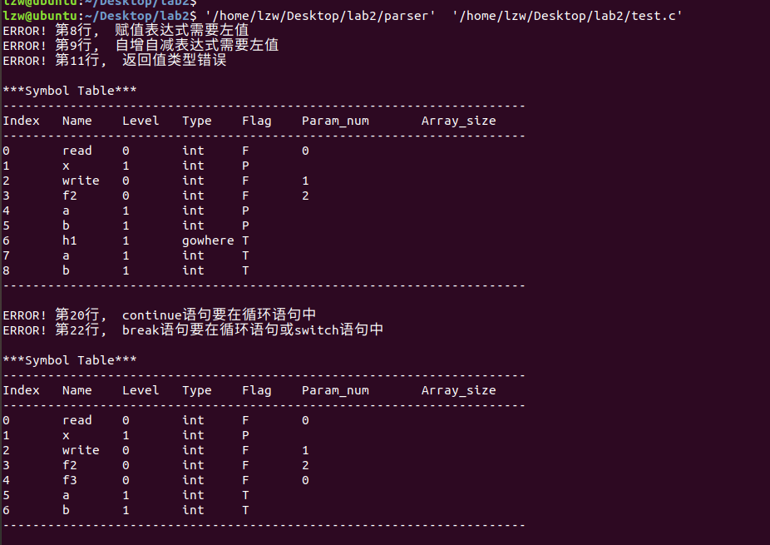

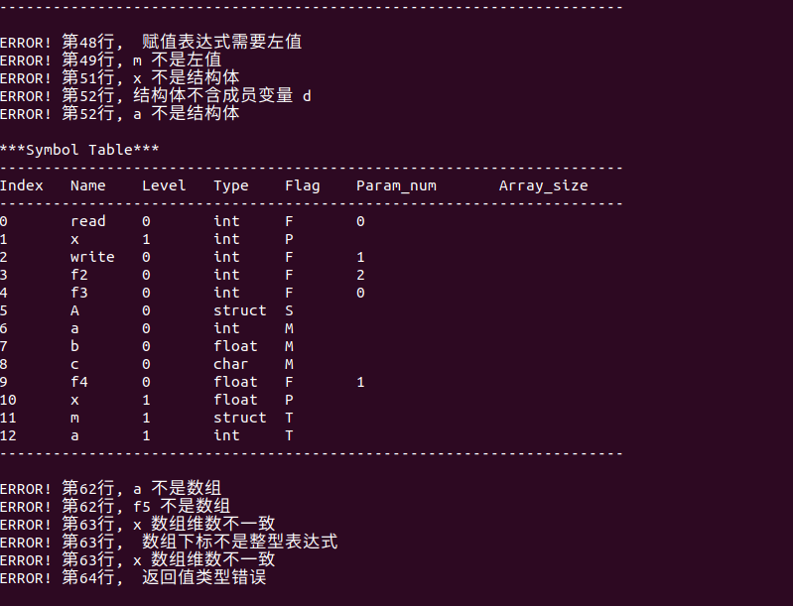

图3-5 实验结果

3.6小结

本次实验实际上是继承了上一次遍历语法树的思想，绝大部分代码还是参考了附录和网上的样例，进行对代码的理解与记忆之后，在框架结构完整的前提下，进行对框架的修改与更新，加入了部分自定义的功能。

其次，本次实验使用了构造最简单的符号表—顺序表，通过本次实验，查阅了《编译原理实践与指导教程》一书中的思想以及 def.h 文件中原本的结构，使我对语义分析有了进一步的认识。

通过对书本的学习，以及在网上查询相关的原理实现，结合老师给的代码，逐渐懂得了如何去实现老师给的代码，但一开始学到的东西很少，毕竟大多数都是老师给好的，于是我决定要自己添加一些功能，比如添加自定义的标识符gowhere的变量和错误判断，通过自己得添加功能，才能对整个系统体系有更清楚的了解与学习。我在做实验的过程中，渐渐明白了词法分析与语法分析的实际步骤，的确，要想理解词法分析与语法分析，做实验是一个非常好的方法。但是个人认为老师在第一次实验时应该多有一些引导，不论是资料还是提示，我们查找资料和思考的时间真的占用很多时间。

通过自己添加关键字gowhere和运算符YH，我对于flex和bison的运行、编写方式都有了更多的理解。语法规则先是遵循原有的，后来在原有的基础上能够识别后加上了关键字gowhere、运算符YH等其它运算。在写程序的过程中，遇到了很多错误，也吸取了很多教训，最后还是把自己想做的功能实现出来，最后学到了很多。

4 实验三 中间代码生成

实验三任务：

1. 设计中间代码生成需要的数据结构；
2. 完成对AST遍历并生成TAC序列，并输出；参考文献[1]3.1.6；

4.1 中间代码格式定义

中间代码采用三地址码TAC作为中间语言，中间代码格式定义如表4-1所示。

表 4-1 中间代码定义

|  |  |  |  |  |  |
| --- | --- | --- | --- | --- | --- |
| 语法 | 描述 | Op | Opn1 | Opn2 | Result |
| LABEL x | 定义标号x | LABEL |  |  | X |
| FUNCTION f: | 定义函数f | FUNCTION |  |  | F |
| x := y | 赋值操作 | ASSIGN | X |  | X |
| x := y + z | 加法操作 | PLUS | Y | Z | X |
| x := y - z | 减法操作 | MINUS | Y | Z | X |
| x := y * z | 乘法操作 | STAR | Y | Z | X |
| x := y / z | 除法操作 | DIV | Y | Z | X |
| GOTO x | 无条件转移 | GOTO |  |  | X |
| IF x [relop] y GOTO z | 条件转移 | [relop] | X | Y | Z |
| RETURN x | 返回语句 | RETURN |  |  | X |
| ARG x | 传实参x | ARG |  |  | X |
| x:=CALL f | 调用函数 | CALL | F |  | X |
| PARAM x | 函数形参 | PARAM |  |  | X |
| READ x | 读入 | READ |  |  | X |
| WRITE x | 打印 | WRITE |  |  | X |

4.2 中间代码生成规则定义

通过前面对 AST 遍历，完成了语义分析后，如果没有语法语义错误，就可 以再次对 AST 进行遍历，计算相关的属性值，建立符号表，并生成以三地址代 码 TAC 作为中间语言的中间语言代码序列。 本文中，在这里对本实验的实现做了一些限制，假设数据类型只包含整数 类型，不包含如浮点数、数组、结构和指针等其它数据类型。其它数据类型的 实现，自行选择。

**1.基本表达式翻译模式**

1）如果Exp产生了一个整数INT，那么我们只需要为传入的place变量赋值成前面加上一个“#”的相应数值即可。

2）如果Exp产生了一个标识符ID，那么我们只需要为传入的place变量赋值成ID对应的变量名（或该变量对应的中间代码中的名字）

3）如果Exp产生了赋值表达式Exp ASSIGNOP Exp，由于之前提到过作为左值的Exp只能是三种情况之一（单个变量访问、数组元素访问或结构体特定于的访问）。我们需要通过擦汗表找到ID对应的变量，然后对Exp进行翻译（运算结果保存在临时变量t1中），再将t1中的值赋于ID所对应的变量并将结果再存辉place，最后把刚翻译好的这两段代码合并随后返回即可。

4）如果Exp产生了算数运算表达式Exp PLUS Exp，则先对Exp进行翻译（运算结果储存在临时变量t1中），再对Exp进行翻译（运算结果储存在临时变量t2中），最后生成一句中间代码place：=t1+t2，并将刚翻译好的这三段代码合并后返回即可。使用类似的翻译模式也可以对剑法、乘法和除法进行翻译。

5）如果Exp产生了屈服表达式MINUS Exp，则先对Exp进行翻译（运算结果储存在临时变量t1中），再生成一句中间代码place：=#0-t1从而实现对t1取负，最后将翻译好的这两段代码合并后返回。使用类似的翻译模式可以对括号表达式进行翻译。

6）如果Exp产生了条件表达式（包括与、或、非运算以及比较运算的表达式），我们则会调用翻译函数进行翻译。如果条件为真，那么为palce赋值1；否则，为其赋值0。

**2.语句翻译模式**

Mini-c的语句包括表达式语句、复合语句、返回语句、跳转语句和循环语句。

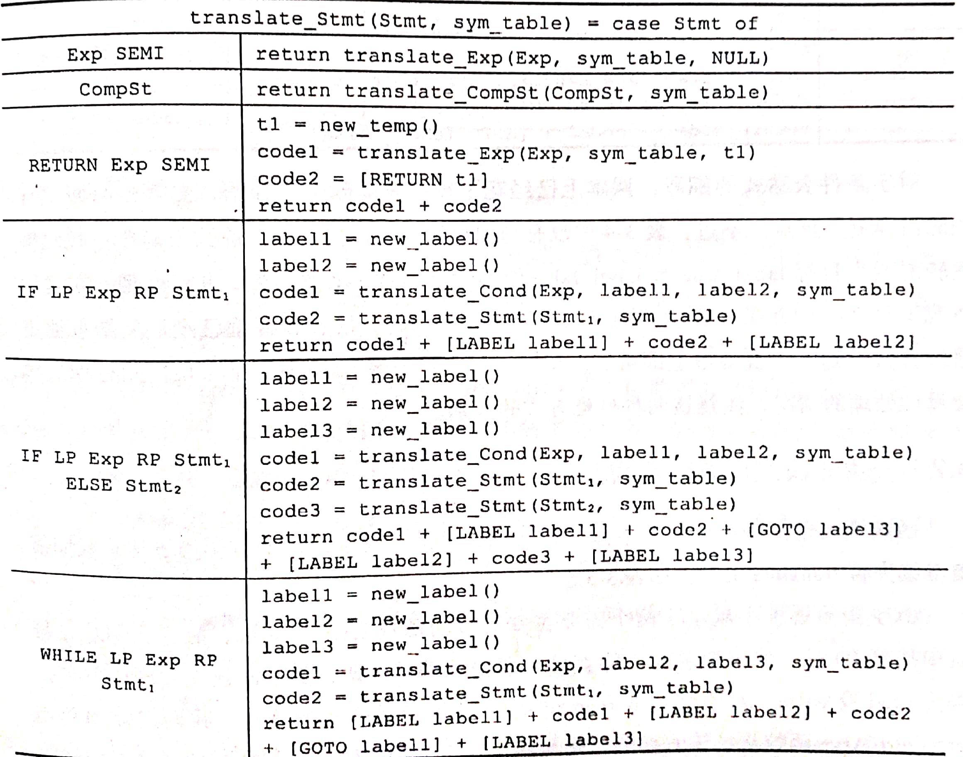

图4.2 语句翻译模式

**3.条件表达式翻译模式**

将跳转的两个目标label_true和label_false作为继承属性（函数参数）进行处理，再这种情况下每当我们在条件表达式内部需要跳到外部时，跳转目标都已经从父节点哪里通过参数得到了。而回填技术在此处没有关注。

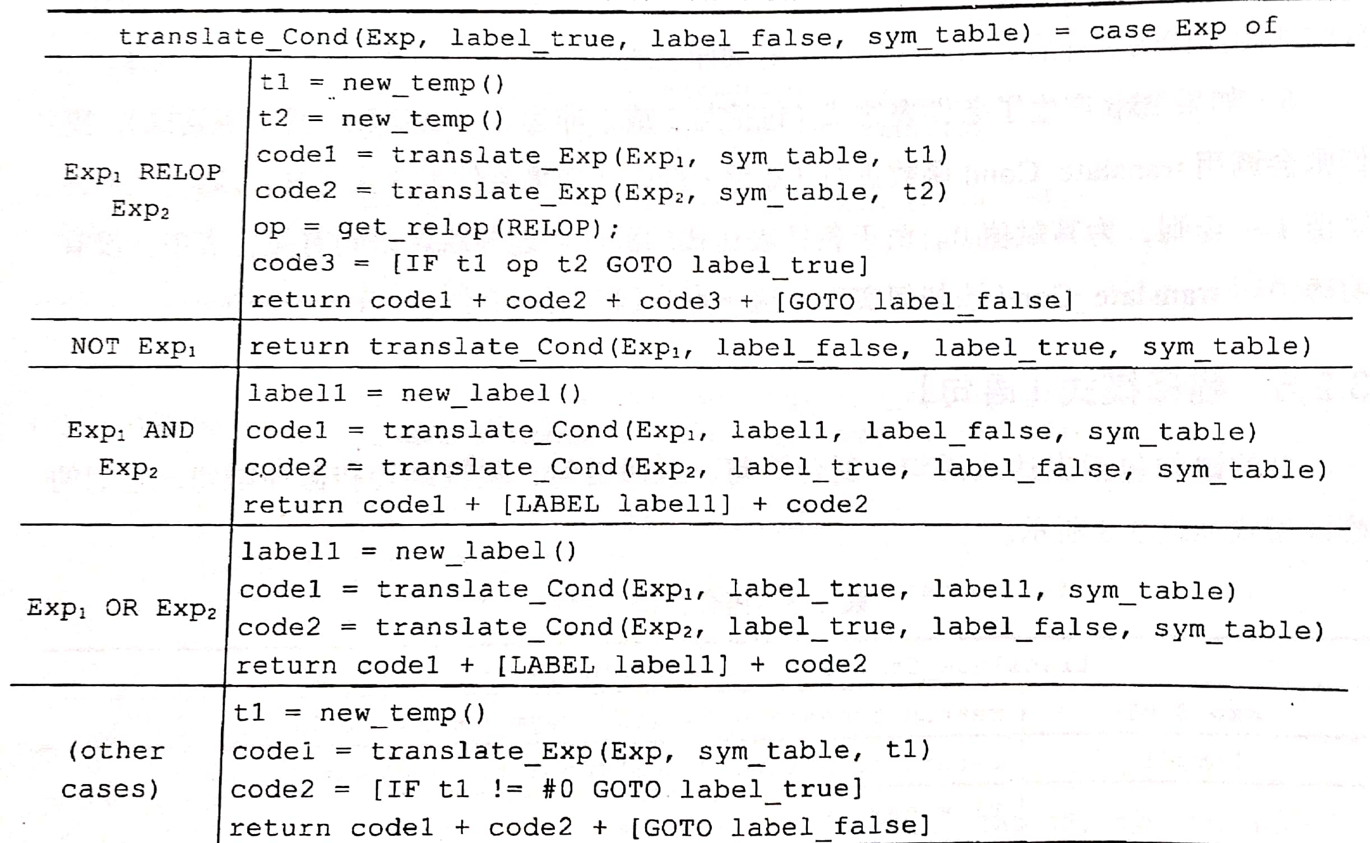

图4.3 条件表达式翻译模式

**4.函数调用翻译模式**

在实验中遇到read和write函数时不直接生成函数调用代码。对于非read和write函数而言，我们需要调用翻译参数的函数将计算实参的代码翻译出来，并构造浙西参数所对应的临时变量列表arg_list。

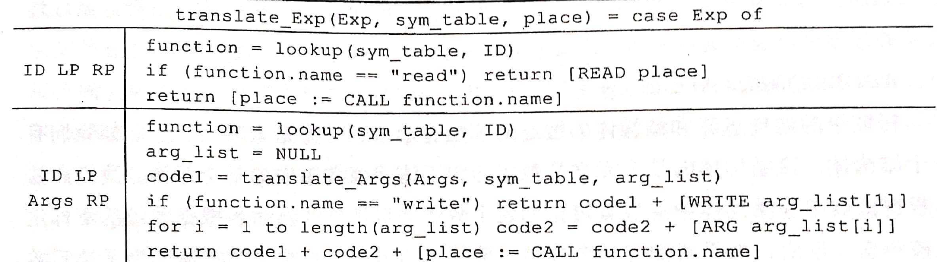

图4.4 函数调用翻译模式

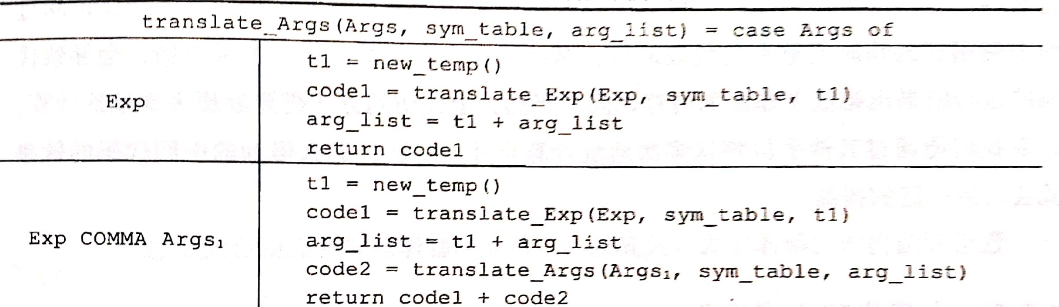

图4.5 函数参数的翻译模式

4.3 中间代码生成过程

中间代码生成过程整体部分参考的是实验附录中的代码，就不做多余的赘述了，以下主要介绍由自己实现的额外的功能。

**1. 自定义的标识符gowhere**

其一是添加了一个自定义的标识符，具体定义在前两个实验已经介绍过。

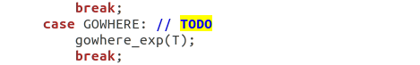

当EXP函数的switch函数运行到了GOWHERE时调用gowhere_exp函数进行处理，增加对应的中间代码。

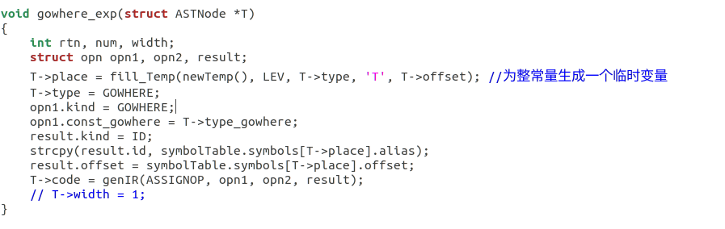

T->place = fill_Temp(newTemp(), LEV, T->type, 'T', T->offset);这一语句的作用是给生成一个新的四元式，并将T->type的内容，偏移量等保存到四元式中，标识四元式的元素属性。

GENIR函数生成一条TAC代码的结点组成的双向循环链表，返回头指针，以便后面遍历生成中间代码。

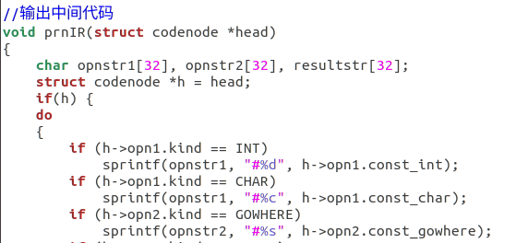

同时要在code.c文件中输出代码的函数中加入对应的判断条件以便成功输出对应新增加的标识符。

**2.array数组**

第二个自主添加的功能就是添加了对数组的识别。

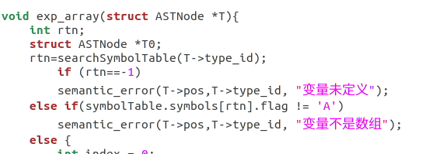

首先需要对数组进行最开始判断，在searchSymbolTable函数中寻找对应的数组id，若没有直接推出，若不是数组，也直接退出。

接下来对数组的各个属性的定义的处理。



place 记录该结点操作数在符号表中的位置序号，这里包括变量在符号表中的位置，以及每次完成了计算后，中间结果需要用一个临时变量保存，临时变量也需要登记到符号表中。



.code 记录中间代码序列的起始位置，如采用链表表示中间代码序列，该属性就是一个链表的头指针。由于标识符不需要生成TAC，故此相为空。



.offset 记录外部变量在静态数据区中的偏移量以及局部变量和临时变量在活动记录中的偏移量。要根据数组的类型进行定义，若是int则为4，若是float则为8，否则就是char为1。

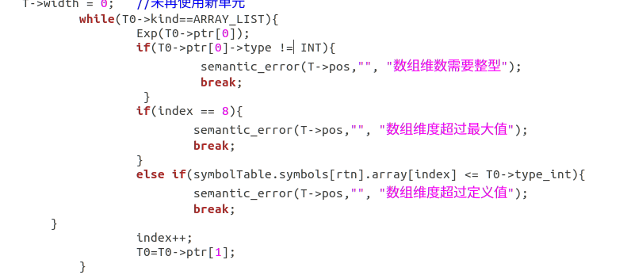

接下来就是循环对数组中的每个元素进行遍历，同时判断相对应的约束条件，为了方便起见，对所要求的index值都以8作为最大上限值。

4.4 代码优化（可选）

4.5 中间代码生成结果

测试文件test.c内容如下所示：

|  |
| --- |
| int a,b,c;  char arr[10];  float m,n;  struct node{  int a;  int b;  };  int main()  {  int m, n, i;  float f;  char ch;  arr[1] = ch;  if(a == 1) {  m = 1;  }  else {  m = 2;  }  while(i < m) {  i++;  }  for(i = 1; i < n; i++) {  f = 0.5;  }  return 1;  } |

输出结果如下所示：

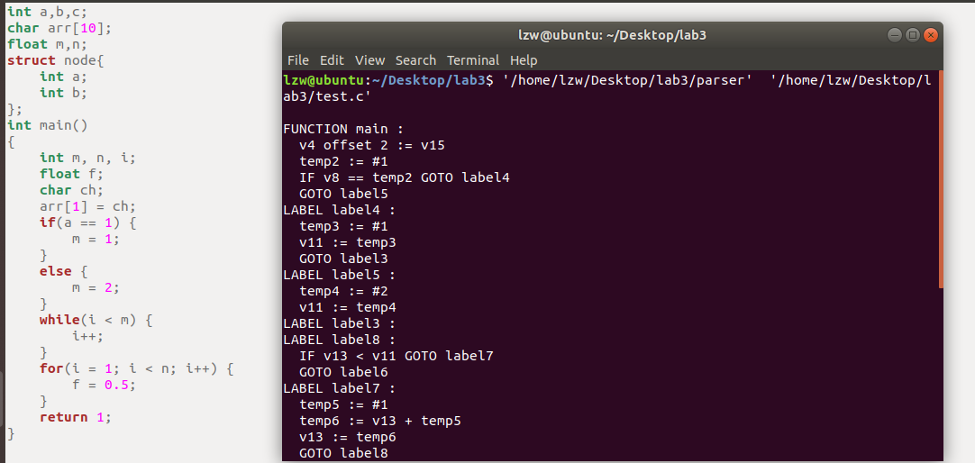

测试代码2如下：

|  |
| --- |
| int a, b, c;  float m, n;  int b[10][10];// test3 conflict declare  int d[10][10];  // int test(int a); // 未实现函数声明  // typedef struct  // {  // int a;  // int b;  // }_TestStruct; // 未实现typedef  struct node{  int a;  int b;  };  //double *f, g;  int fibo(int a)  {  // _TestStruct tt; // 未实现typedef  struct node tt;  if ((--a) == 1 || a == 2)  return 1;  return fibo(a - 1) + fibo(a - 2);  //just Test  if (a > 10)  return fibo(a - 1, a - 2);//test6 too many arguments  //  if (b > 100)  return fibo(a - 1) + fibo(a - 2);  else  {  b--;  }  fibo(tt); //test 7  a = 1;  b = 2;  tt.a = d[a][b];// test 9  return 0;  }  char testf()  {  return 'a';    }  int main(int argc)  {      int m=10, n, i;  i = 1;  while ((i+1) <= m)  {  n = fibo(i);  i = i + 1;  if(i>10)  {  break; //test18  }  else  continue; // test19  }  n = fibo; // test 5  return 1;  } |

结果如下所示：

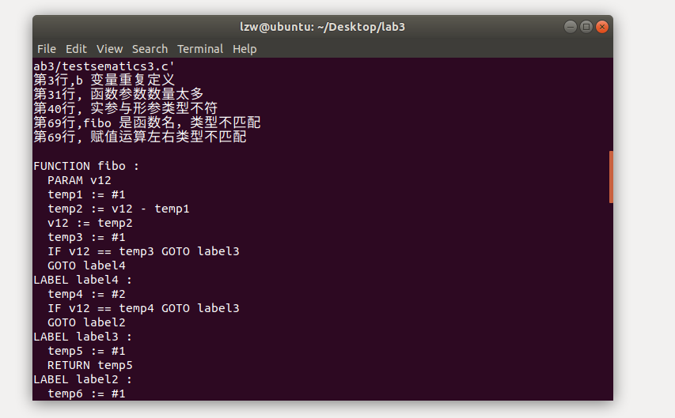 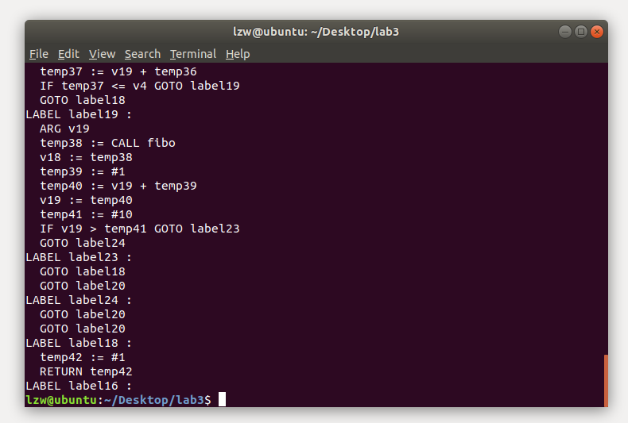

4.6 小结

通过对书本的学习，以及在网上查询相关的原理实现，结合老师给的代码，逐渐懂得了如何去实现老师给的代码。

编译原理的实验中最核心的数据结构之一就是中间代码生成。我所采用得中间代码表达形式是中层次得中间代码，因为之前没有考虑到第四次得目标代码生成，所以没有考虑到更底层得中间代码表示。

第三次实验应该是最难的一次，我改动的地方不算多，但其中数组函数array-exp的定义的原理实现还是花费了大量的时间去寻找对应的教程，虽然其实大部分逻辑都是沿用一二次的代码。此次工程实在是有点多，阅读了大量资料和别人的代码。最终，经过不断尝试最终成功调试出。通过本次实验，查阅了《编译原理实践与指导教程》一书中的思想以及def.h文件中原本的结构，使我对中间代码生成的原理和逻辑有了进一步的认识。

5 实验四 目标代码生成

实验四任务：

1. 将TAC指令序列转换成目标代码；
2. 完成样例的分析转换；参考文献[1]4.1.6；
3. 能在模拟器上运行并得到结果；例如SPIM Simulator；

5.1 指令集选择

目标语言选定 MIPS32 指令序列，可以在 SPIM Simulator 上运行。TAC 指令和 MIPS32 指令的对应关系，如表5-1 所示。其中 reg(x)表示变量 x 所分配的寄存器。

表 5-1 中间代码与 MIPS32 指令对应关系

|  |  |
| --- | --- |
| 中间代码 | MIPS32指令 |
| LABEL x | x： |
| x :=#k | li reg(x),k |
| x := y | move reg(x), reg(y) |
| x := y + z | add reg(x), reg(y) , reg(z) |
| x := y - z | sub reg(x), reg(y) , reg(z) |
| x := y * z | mul reg(x), reg(y) , reg(z) |
| x := y / z | div reg(y) , reg(z)  mflo reg(x) |
| GOTO x | j x |
| RETURN x | move $v0, reg(x)  jr $ra |
| IF x==y GOTO z | beq reg(x),reg(y),z |
| IF x!=y GOTO z | bne reg(x),reg(y),z |
| IF x>y GOTO z | bgt reg(x),reg(y),z |
| IF x>=y GOTO z | bge reg(x),reg(y),z |
| IF x<y GOTO z | ble reg(x),reg(y),z |
| IF x<=y GOTO z | blt reg(x),reg(y),z |
| X:=CALL f | jal f  move reg(x),$v0 |

5.2 寄存器分配算法

寄存器分配采用的是朴素寄存器分配算法。朴素寄存器分配算法的思想最简单，但也最低效，他将所有的变量或临时变量都放入内存中。如此一来，每翻译一条中间代码之前都需要吧要用到的变量先加载到寄存器中，得到该代码的计算结果之后又需要将结果写回内存。这种方法的确能够将中间代码翻译成可正常运行的目标代码，而且实现和调试都特别容易，不过它最大的问题是寄存器的利用率实在太低。它不尽闲置了MIPS提供的大部分通用寄存器，那些未被闲置的继勋奇也没有对减少目标代码的方寸次数做出任何贡献。

5.3 目标代码生成算法

目标代码生成算法如表5-2所示。

表5-2 目标代码生成算法

|  |  |
| --- | --- |
| 中间代码 | MIPS32指令 |
| x :=#k | li $t3,k  sw $t3, x 的偏移量($sp) |
| x := y | lw $t1, y的偏移量($sp)  move $t3,$t1  sw $t3, x的偏移量($sp) |
| x := y + z | lw $t1, y的偏移量($sp)  lw $t2, z的偏移量($sp)  add $t3,$t1,$t2  sw $t3, x的偏移量($sp) |
| x := y - z | lw $t1, y的偏移量($sp)  lw $t2, z的偏移量($sp) sub $t3,$t1,$t2 sw $t3, x的偏移量($sp) |
| x := y * z | lw $t1, y的偏移量($sp) lw $t2, z的偏移量($sp) mul $t3,$t1,$t2 sw $t3, x的偏移量($sp) |
| x := y / z | lw $t1, y的偏移量($sp)  lw $t2, z的偏移量($sp)  mul $t3,$t1,$t2  div $t1,$t2  mflo $t3  sw $t3, x 的偏移量($sp) |
| RETURN x | move $v0, x 的偏移量($sp)  jr $ra |
| IF x==y GOTO z | lw $t1, x的偏移量($sp)  lw $t2, y的偏移量($sp)  beq $t1,$t2,z |
| IF x!=y GOTO z | lw $t1, x的偏移量($sp)  lw $t2, y 的偏移量($sp)  bne $t1,$t2,z |
| IF x>y GOTO z | lw $t1, x的偏移量($sp)  lw $t2, y 的偏移量($sp)  bgt $t1,$t2,z |
| IF x>=y GOTO z | lw $t1, x的偏移量($sp)  lw $t2, y 的偏移量($sp)  bge $t1,$t2,z |
| IF x<y GOTO z | lw $t1, x的偏移量($sp)  lw $t2, y 的偏移量($sp)  ble $t1,$t2,z |
| IF x<=y GOTO z | lw $t1, x的偏移量($sp)  lw $t2, y 的偏移量($sp)  blt $t1,$t2,z |
| X:=CALL f |  |

上表是中间代码对应的MIPS指令，此时我运用了一个核心函数对中间代码进行翻译。核心思想是将实验三生成的中间代码读入，分别进行翻译处理。

**1.对定义的int，float，char，数组类型的翻译**

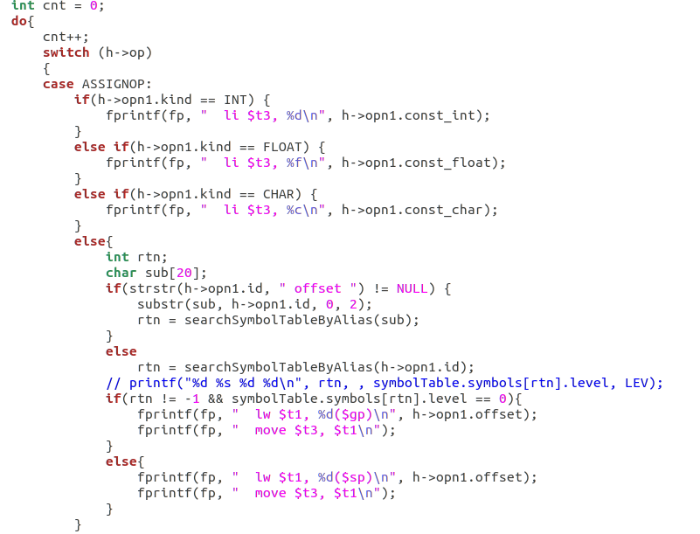

当输入变量为以上标识符的时候，将其分别翻译为对应的mips语句，写入文件object.c中，否则若不是int，float，char就对输入的四元式进行判断，用strstr函数寻找第一个对应的offset值，如果没有匹配到，那么就是string字符串，用substr函数进行复制，否则为数组，直接等于赋值。最后再进行对应的输出。

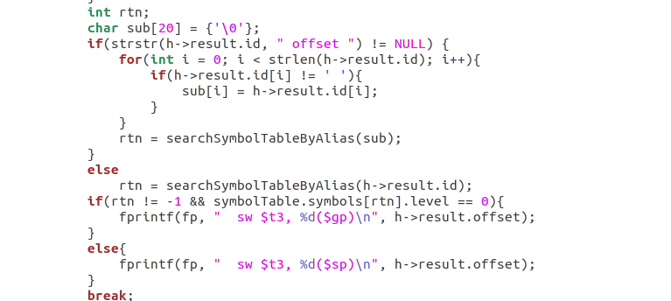

对输出的结果的属性进行处理。

**2.对运算符的处理**

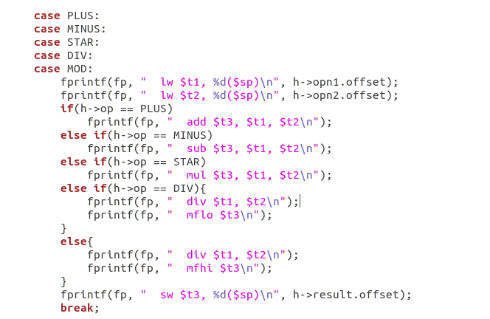、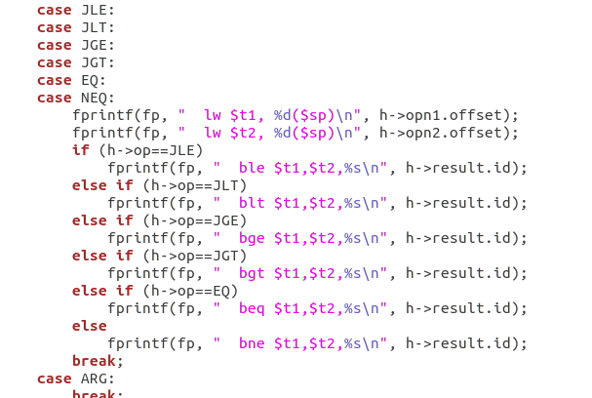

用前面的对应的mips的翻译方法进行一一对应翻译，难度不大。

**3.对函数的处理**

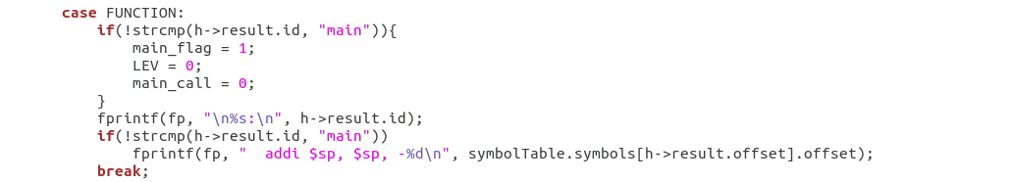

分为两种情况，若是main函数，则要将对应的flag标志进行置1处理，并同时对两个参数置零。若为普通函数，只需要输出函数名即可。

**4.call函数的处理**

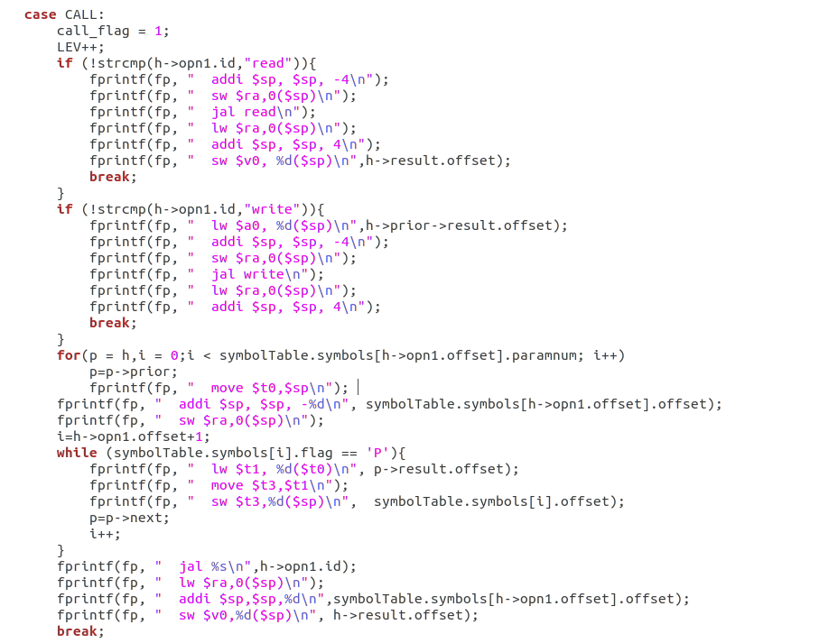

遇到call函数就判断被调用的函数时read函数还是write函数，对不同的方法调用先对应的MIPS代码。

5.4 目标代码生成结果

输入的测试代码为：

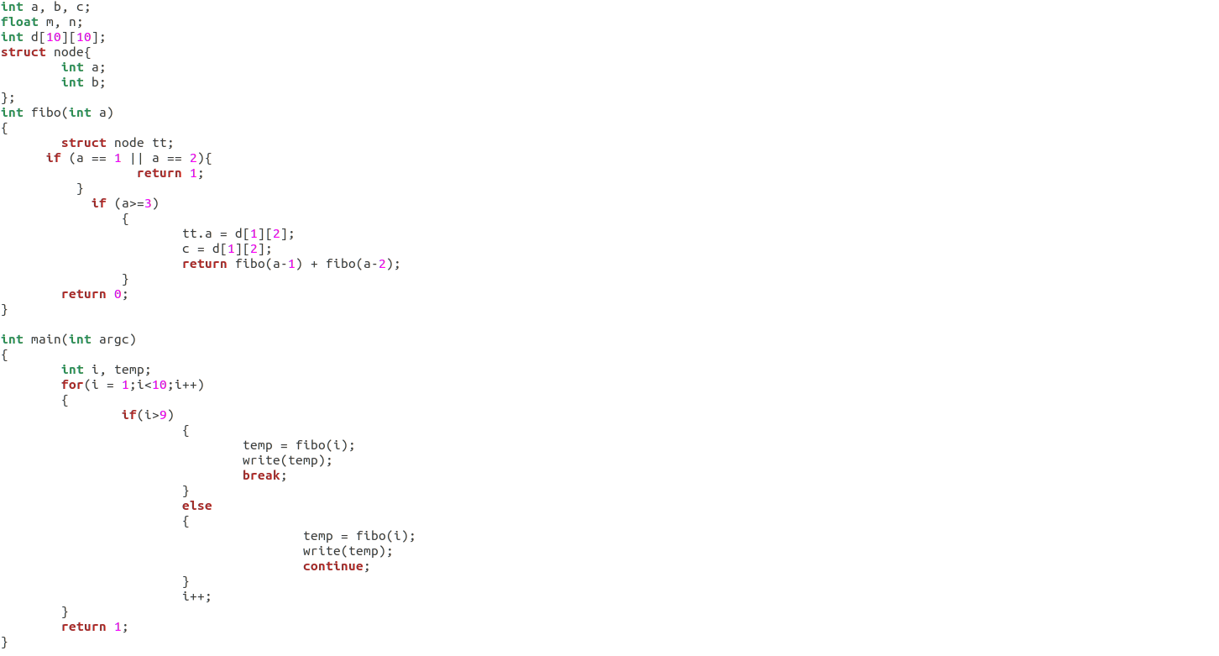

结果为：

|  |
| --- |
| .data  _Prompt: .asciiz "Enter an integer: "  _ret: .asciiz "\n"  .globl main  .text  j main  read:  li $v0,4  la $a0,_Prompt  syscall  li $v0,5  syscall  jr $ra  write:  li $v0,1  syscall  li $v0,4  la $a0,_ret  syscall  move $v0,$0  jr $ra  fibo:  li $t3, 1  sw $t3, 24($sp)  lw $t1, 12($sp)  lw $t2, 24($sp)  beq $t1,$t2,label3  j label4  label4:  li $t3, 2  sw $t3, 28($sp)  lw $t1, 12($sp)  lw $t2, 28($sp)  beq $t1,$t2,label3  j label2  label3:  li $t3, 1  sw $t3, 32($sp)  lw $v0,32($sp)  jr $ra  label2:  li $t3, 3  sw $t3, 36($sp)  lw $t1, 12($sp)  lw $t2, 36($sp)  bge $t1,$t2,label6  j label5  label6:  lw $t1, 76($gp)  move $t3, $t1  sw $t3, 16($sp)  lw $t1, 76($gp)  move $t3, $t1  sw $t3, 8($gp)  li $t3, 1  sw $t3, 56($sp)  lw $t1, 12($sp)  lw $t2, 56($sp)  sub $t3, $t1, $t2  sw $t3, 60($sp)  move $t0,$sp  addi $sp, $sp, -88  sw $ra,0($sp)  lw $t1, 60($t0)  move $t3,$t1  sw $t3,12($sp)  jal fibo  lw $ra,0($sp)  addi $sp,$sp,88  sw $v0,64($sp)  li $t3, 2  sw $t3, 68($sp)  lw $t1, 12($sp)  lw $t2, 68($sp)  sub $t3, $t1, $t2  sw $t3, 72($sp)  move $t0,$sp  addi $sp, $sp, -88  sw $ra,0($sp)  lw $t1, 72($t0)  move $t3,$t1  sw $t3,12($sp)  jal fibo  lw $ra,0($sp)  addi $sp,$sp,88  sw $v0,76($sp)  lw $t1, 64($sp)  lw $t2, 76($sp)  add $t3, $t1, $t2  sw $t3, 80($sp)  lw $v0,80($sp)  jr $ra  label5:  li $t3, 0  sw $t3, 84($sp)  lw $v0,84($sp)  jr $ra  label1:  main:  addi $sp, $sp, -56  li $t3, 1  sw $t3, 24($sp)  lw $t1, 24($sp)  move $t3, $t1  sw $t3, 16($sp)  label20:  li $t3, 10  sw $t3, 28($sp)  lw $t1, 16($sp)  lw $t2, 28($sp)  blt $t1,$t2,label11  j label10  label11:  li $t3, 9  sw $t3, 0($sp)  lw $t1, 16($sp)  lw $t2, 0($sp)  bgt $t1,$t2,label14  j label15  label14:  move $t0,$sp  addi $sp, $sp, -88  sw $ra,0($sp)  lw $t1, 16($t0)  move $t3,$t1  sw $t3,12($sp)  jal fibo  lw $ra,0($sp)  addi $sp,$sp,88  sw $v0,4($sp)  lw $t1, 4($sp)  move $t3, $t1  sw $t3, 20($sp)  lw $a0, 20($sp)  addi $sp, $sp, -4  sw $ra,0($sp)  jal write  lw $ra,0($sp)  addi $sp, $sp, 4  j label10  j label13  label15:  move $t0,$sp  addi $sp, $sp, -88  sw $ra,0($sp)  lw $t1, 16($t0)  move $t3,$t1  sw $t3,12($sp)  jal fibo  lw $ra,0($sp)  addi $sp,$sp,88  sw $v0,12($sp)  lw $t1, 12($sp)  move $t3, $t1  sw $t3, 20($sp)  lw $a0, 20($sp)  addi $sp, $sp, -4  sw $ra,0($sp)  jal write  lw $ra,0($sp)  addi $sp, $sp, 4  j label12  label13:  li $t3, 1  sw $t3, 20($sp)  lw $t1, 16($sp)  lw $t2, 20($sp)  add $t3, $t1, $t2  sw $t3, 24($sp)  lw $t1, 24($sp)  move $t3, $t1  sw $t3, 16($sp)  label12:  li $t3, 1  sw $t3, 32($sp)  lw $t1, 16($sp)  lw $t2, 32($sp)  add $t3, $t1, $t2  sw $t3, 36($sp)  lw $t1, 36($sp)  move $t3, $t1  sw $t3, 16($sp)  j label20  label10:  li $t3, 1  sw $t3, 52($sp)  li $v0, 10  syscall  label9: |

5.5 目标代码运行结果

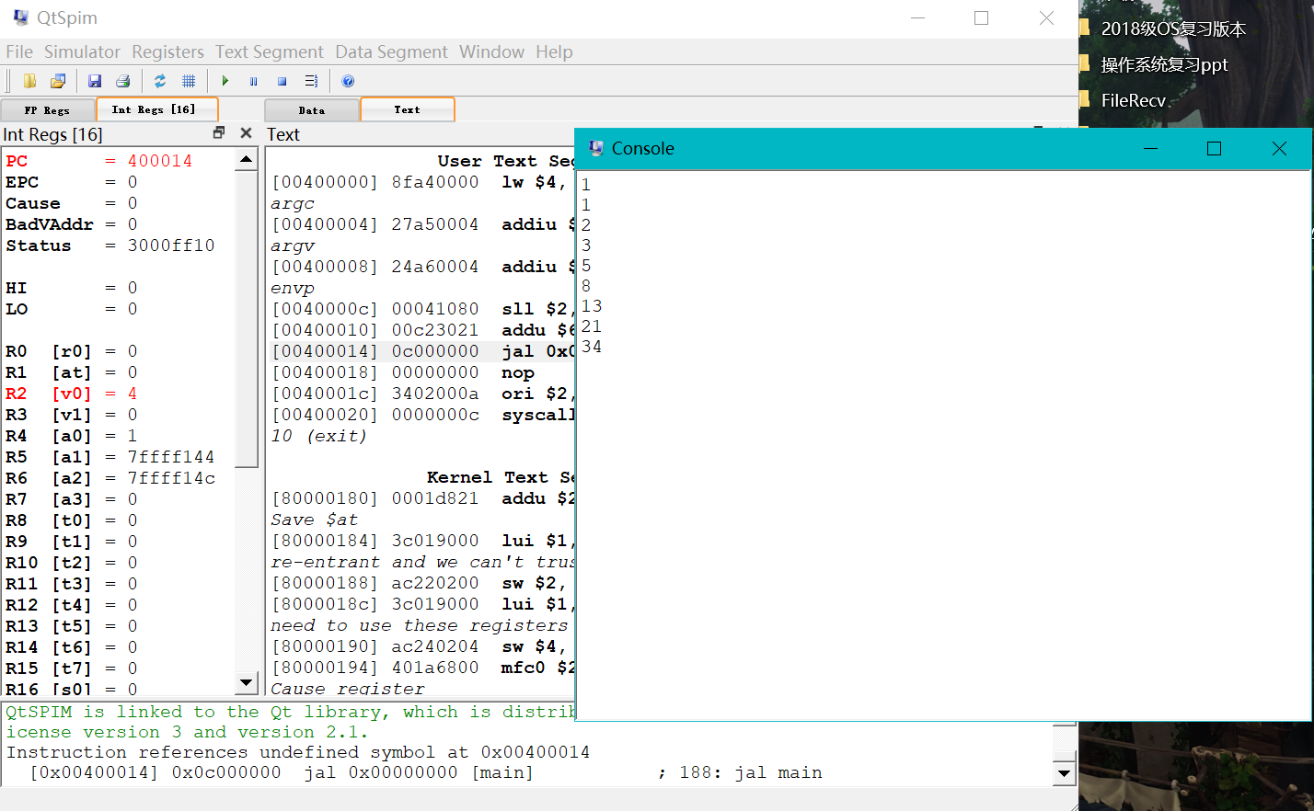

5.6 小结

实验四需要建立在实验三的基础上完成，在动手写代码前，应该先熟悉 SPIM

simulator 的使用方法，确定自己是否对 MIPS32 代码的编写熟悉以及完善一些细节部分的内容。

完成实验四的第一步是确定指令选择机制以及寄存器分配算法。部分的代码是参考GitHub上的代码，再次基础之上进行对自己的代码的添加以及修改，指令选择算法比较简单，其功能甚至可以由中间代码的某个函数稍加修改而得到。寄存器分配算法则需要定义一些数据结构。当然本次实验采用的分配算法比较简单，所以 并没有费太大的力气。

确定之后，就可以开始动手，开始时可以先专心处理其它类型的中间代码。你可以先假设 寄存器有无限多个，试着完成指令选择，再打印看指令选择后的代码是否正确。 如果以上测试都没有问题，那就要继续完成ARG、PARAM、RETURN、

CALL 语句的翻译。最后在SPIM simulator上进行对输出文件object.s的翻译即运行。

6 总结

第一次做编译实验，其实完全是茫然的。完全不知道要做些什么，也不清楚如何去查找自己需要学习的东西。并且做的东西跟理论课关系好像不是很大，最主要的语法建立过程好像已经被省略掉了。剩下得东西也很迷惑。

后来通过对书本的学习，以及在网上查询相关的原理实现，结合老师给的代码，逐渐懂得了如何去实现老师给的代码，但一开始学到的东西很少，毕竟大多数都是老师给好得，于是我决定要自己添加一些功能，通过自己得添加功能，才能对整个系统体系有更清楚的了解与学习。明白了如何通过bison和flex进行编译与自动实现链接。

我在做实验的过程中，渐渐明白了词法分析与语法分析的实际步骤，的确，要想理解词法分析与语法分析，做实验是一个非常好的方法。但是个人认为老师在第一次实验时应该多有一些引导，不论是资料还是提示，我们查找资料和思考的时间真的占用很多时间。

第二次实验实际上是继承了上一次遍历语法树的思想，绝大部分代码还是参考了附录和网上的样例，进行对代码的理解与记忆之后，在框架结构完整的前提下，进行对框架的修改与更新，加入了部分自定义的功能。

其次，本次实验使用了构造最简单的符号表—顺序表，通过本次实验，查阅了《编译原理实践与指导教程》一书中的思想以及 def.h 文件中原本的结构，使我对语义分析有了进一步的认识。

通过对书本的学习，以及在网上查询相关的原理实现，结合老师给的代码，逐渐懂得了如何去实现老师给的代码，但一开始学到的东西很少，毕竟大多数都是老师给好的，于是我决定要自己添加一些功能，比如添加自定义的标识符gowhere的变量和错误判断，通过自己得添加功能，才能对整个系统体系有更清楚的了解与学习。我在做实验的过程中，渐渐明白了词法分析与语法分析的实际步骤，的确，要想理解词法分析与语法分析，做实验是一个非常好的方法。但是个人认为老师在第一次实验时应该多有一些引导，不论是资料还是提示，我们查找资料和思考的时间真的占用很多时间。

通过自己添加关键字gowhere和运算符YH，我对于flex和bison的运行、编写方式都有了更多的理解。语法规则先是遵循原有的，后来在原有的基础上能够识别后加上了关键字gowhere、运算符YH等其它运算。在写程序的过程中，遇到了很多错误，也吸取了很多教训，最后还是把自己想做的功能实现出来，最后学到了很多。通过对书本的学习，以及在网上查询相关的原理实现，结合老师给的代码，逐渐懂得了如何去实现老师给的代码。

第三次实验中，编译原理的实验中最核心的数据结构之一就是中间代码生成。我所采用得中间代码表达形式是中层次得中间代码，因为之前没有考虑到第四次得目标代码生成，所以没有考虑到更底层得中间代码表示。

第三次实验应该是最难的一次，我改动的地方不算多，但其中数组函数array-exp的定义的原理实现还是花费了大量的时间去寻找对应的教程，虽然其实大部分逻辑都是沿用一二次的代码。此次工程实在是有点多，阅读了大量资料和别人的代码。最终，经过不断尝试最终成功调试出。通过本次实验，查阅了《编译原理实践与指导教程》一书中的思想以及def.h文件中原本的结构，使我对中间代码生成的原理和逻辑有了进一步的认识。

实验四需要建立在实验三的基础上完成，在动手写代码前，应该先熟悉 SPIM simulator 的使用方法，确定自己是否对 MIPS32 代码的编写熟悉以及完善一些细节部分的内容。

完成实验四的第一步是确定指令选择机制以及寄存器分配算法。部分的代码是参考GitHub上的代码，再次基础之上进行对自己的代码的添加以及修改，指令选择算法比较简单，其功能甚至可以由中间代码的某个函数稍加修改而得到。寄存器分配算法则需要定义一些数据结构。当然本次实验采用的分配算法比较简单，所以 并没有费太大的力气。

确定之后，就可以开始动手，开始时可以先专心处理其它类型的中间代码。你可以先假设 寄存器有无限多个，试着完成指令选择，再打印看指令选择后的代码是否正确。 如果以上测试都没有问题，那就要继续完成ARG、PARAM、RETURN、

以上是对本次实验的总结。

参考文献

（格式同华中科技大学毕业论文）

[1] 许畅 等编著. 《编译原理实践与指导教程》.机械工业出版社

[2] Jobn Levine著，陆军 译. 《Flex与Bison》.东南大学出版社

[3] 王生原等编著. 《编译原理（第3版）》.清华大学出版社